|  |
| --- |
|  |

|  |
| --- |
|  |
| 操作说明-视频自动播放 |
| 版本 V1.0 |

**会签**

宁夏 吴忠

2021．08

|  |  |  |  |
| --- | --- | --- | --- |
| 作者 | ZhengWei(HY) | 日期 | 2021-08-05 |
| 审核 |  | 日期 |  |
| 批准 |  | 日期 |  |

**版本**

|  |  |  |  |
| --- | --- | --- | --- |
| 版本 | 日期 | 更新 | 签字 |
| 1.0 | 2021-08-05 | 创建 | ZhengWei(HY) |
|  |  |  |  |
|  |  |  |  |
|  |  |  |  |
|  |  |  |  |
|  |  |  |  |
|  |  |  |  |
|  |  |  |  |
|  |  |  |  |
|  |  |  |  |
|  |  |  |  |
|  |  |  |  |

**目 录**

1. 火狐浏览器 5

2. 谷歌浏览器 8

3. 微软Edge浏览器 10

# 火狐浏览器



上图为火狐浏览器访问视频址地后的截图。

点击上图红色框中的按钮，显示下图所示

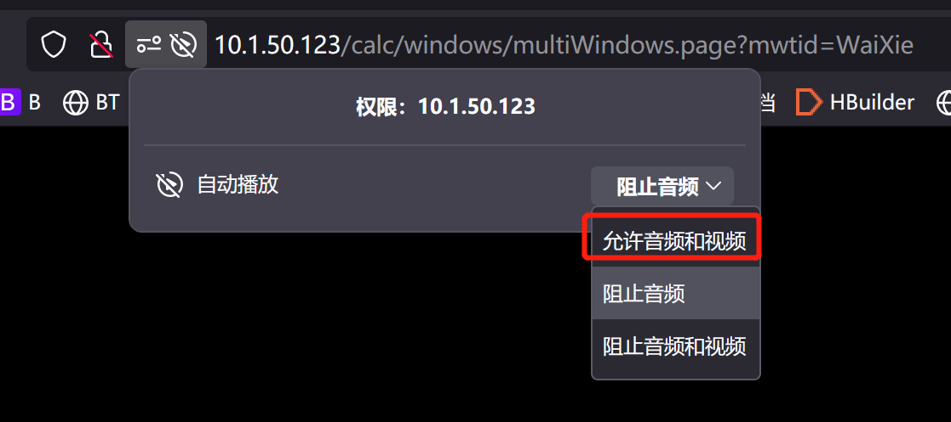

选择【允许音频和视频】自动播放。刷新重新访问视频地址，即可自动播放。

如果火狐浏览器版本低，没有上面两图的红框的自动播放按钮。

可通过如下操作设置。

1. 打开火狐浏览器设置窗口。

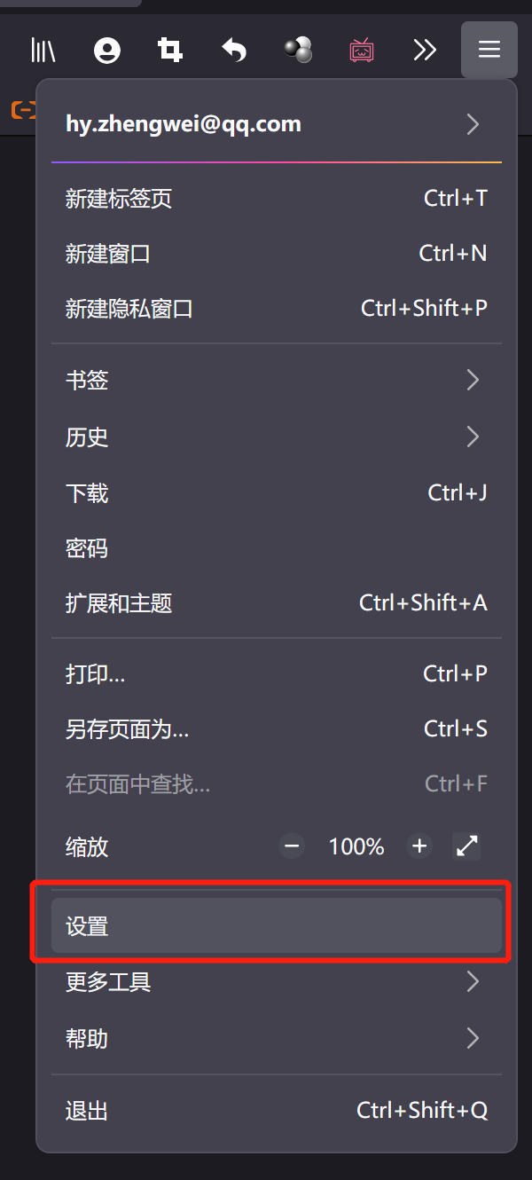

2.在设备中搜索 “自动播放” ，并找到自动播放的设置

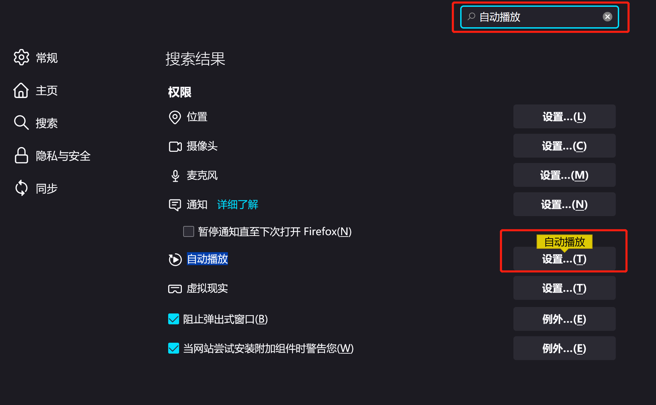

3.按下图添加允许自动播放的网址，刷新重新访问视频地址，即可自动播放。

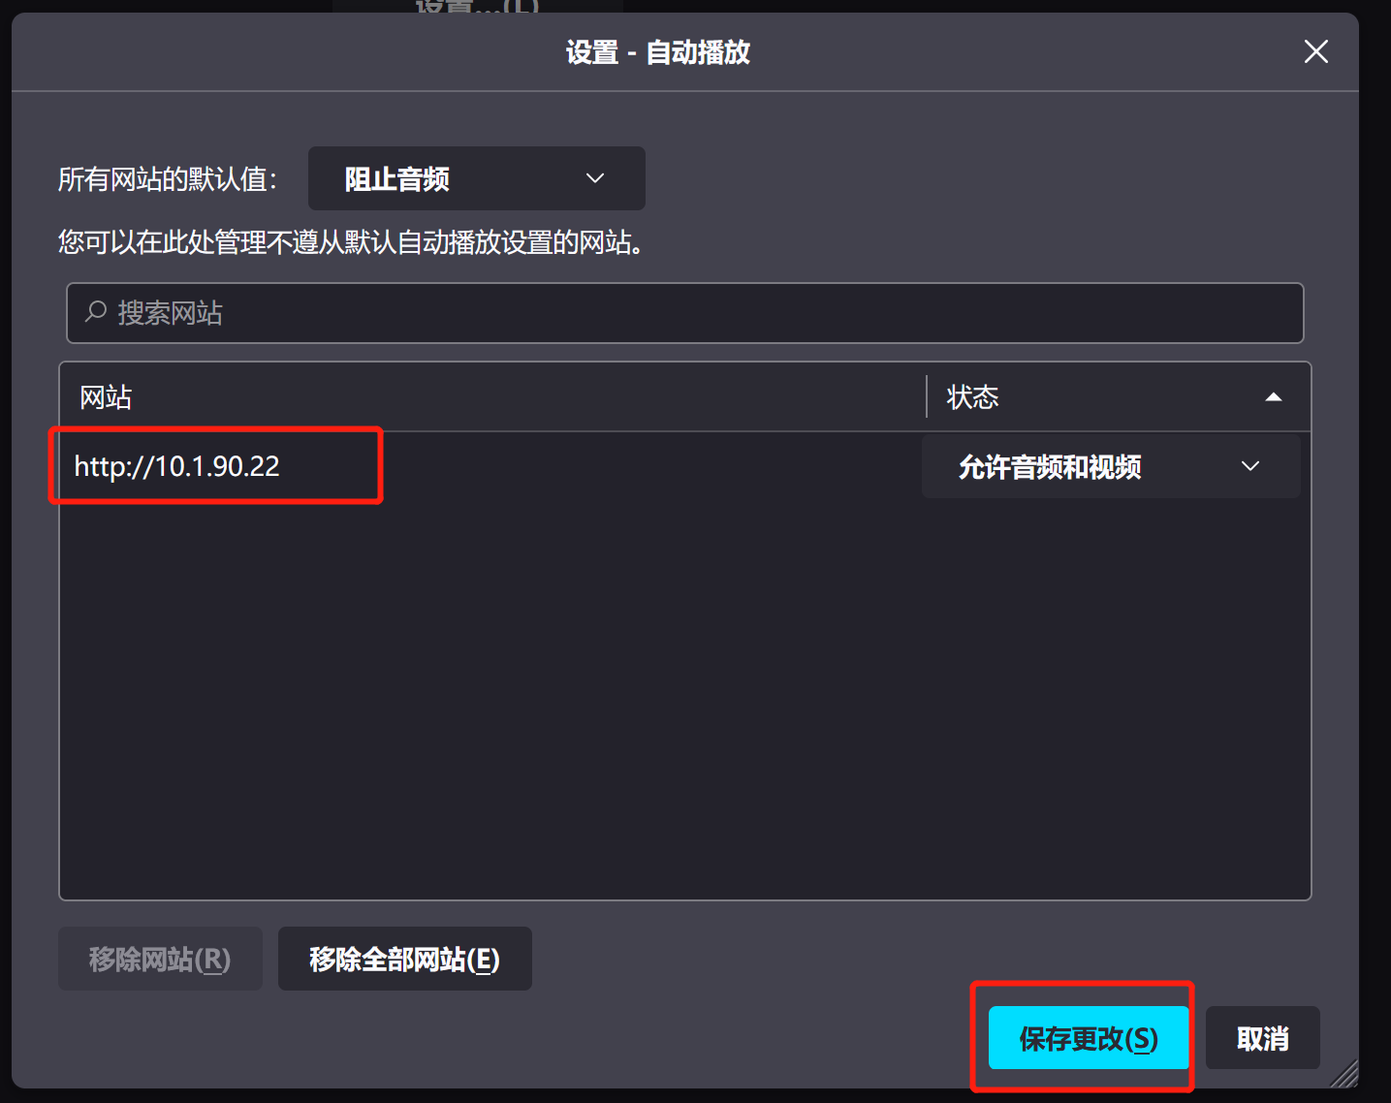

# 谷歌浏览器

打开谷歌浏览器的设置窗口。

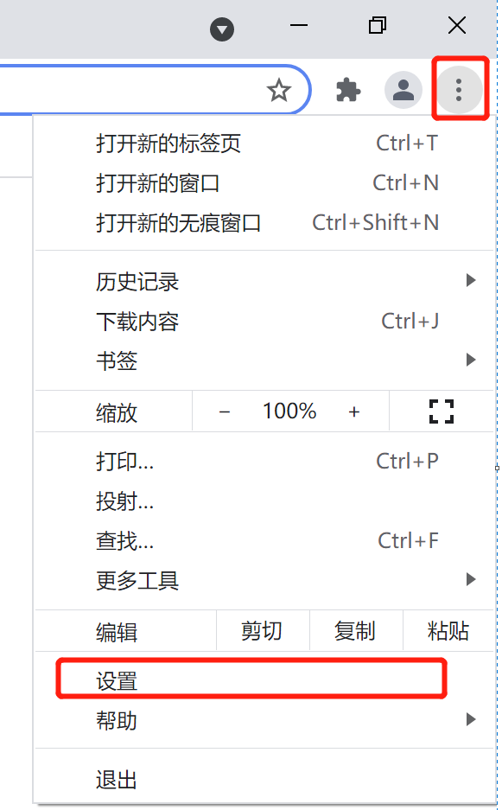

在搜索框输入”网站设置”，并打开网站设置。

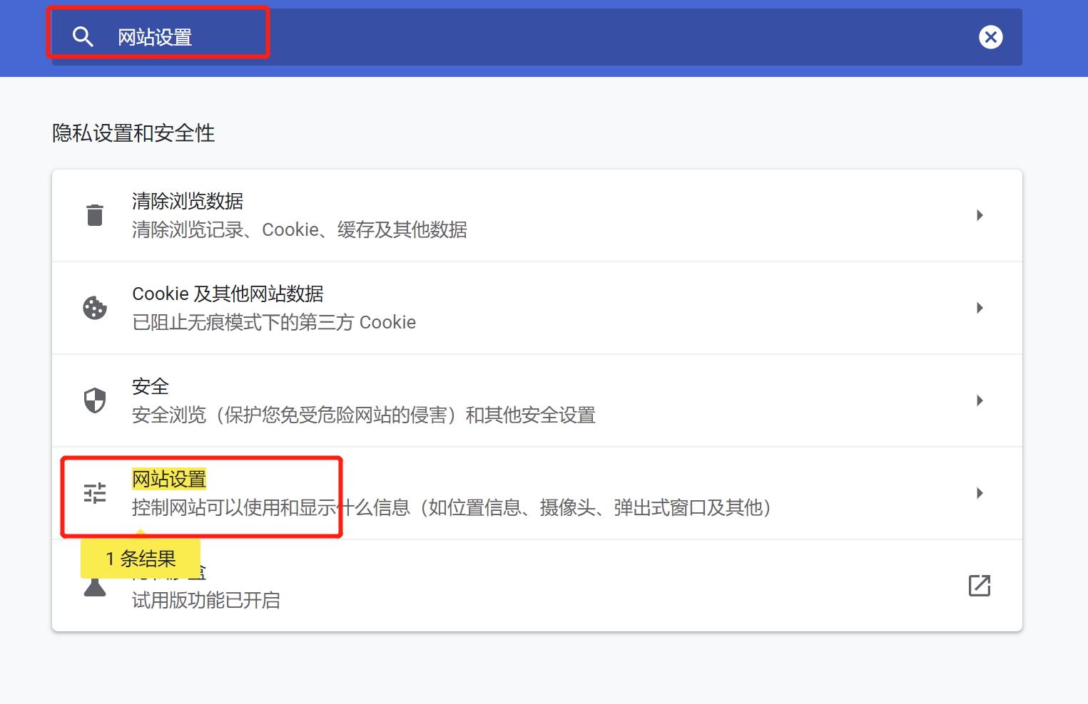

在网站设置页面中打开“更多权限”，再打开“声音”。

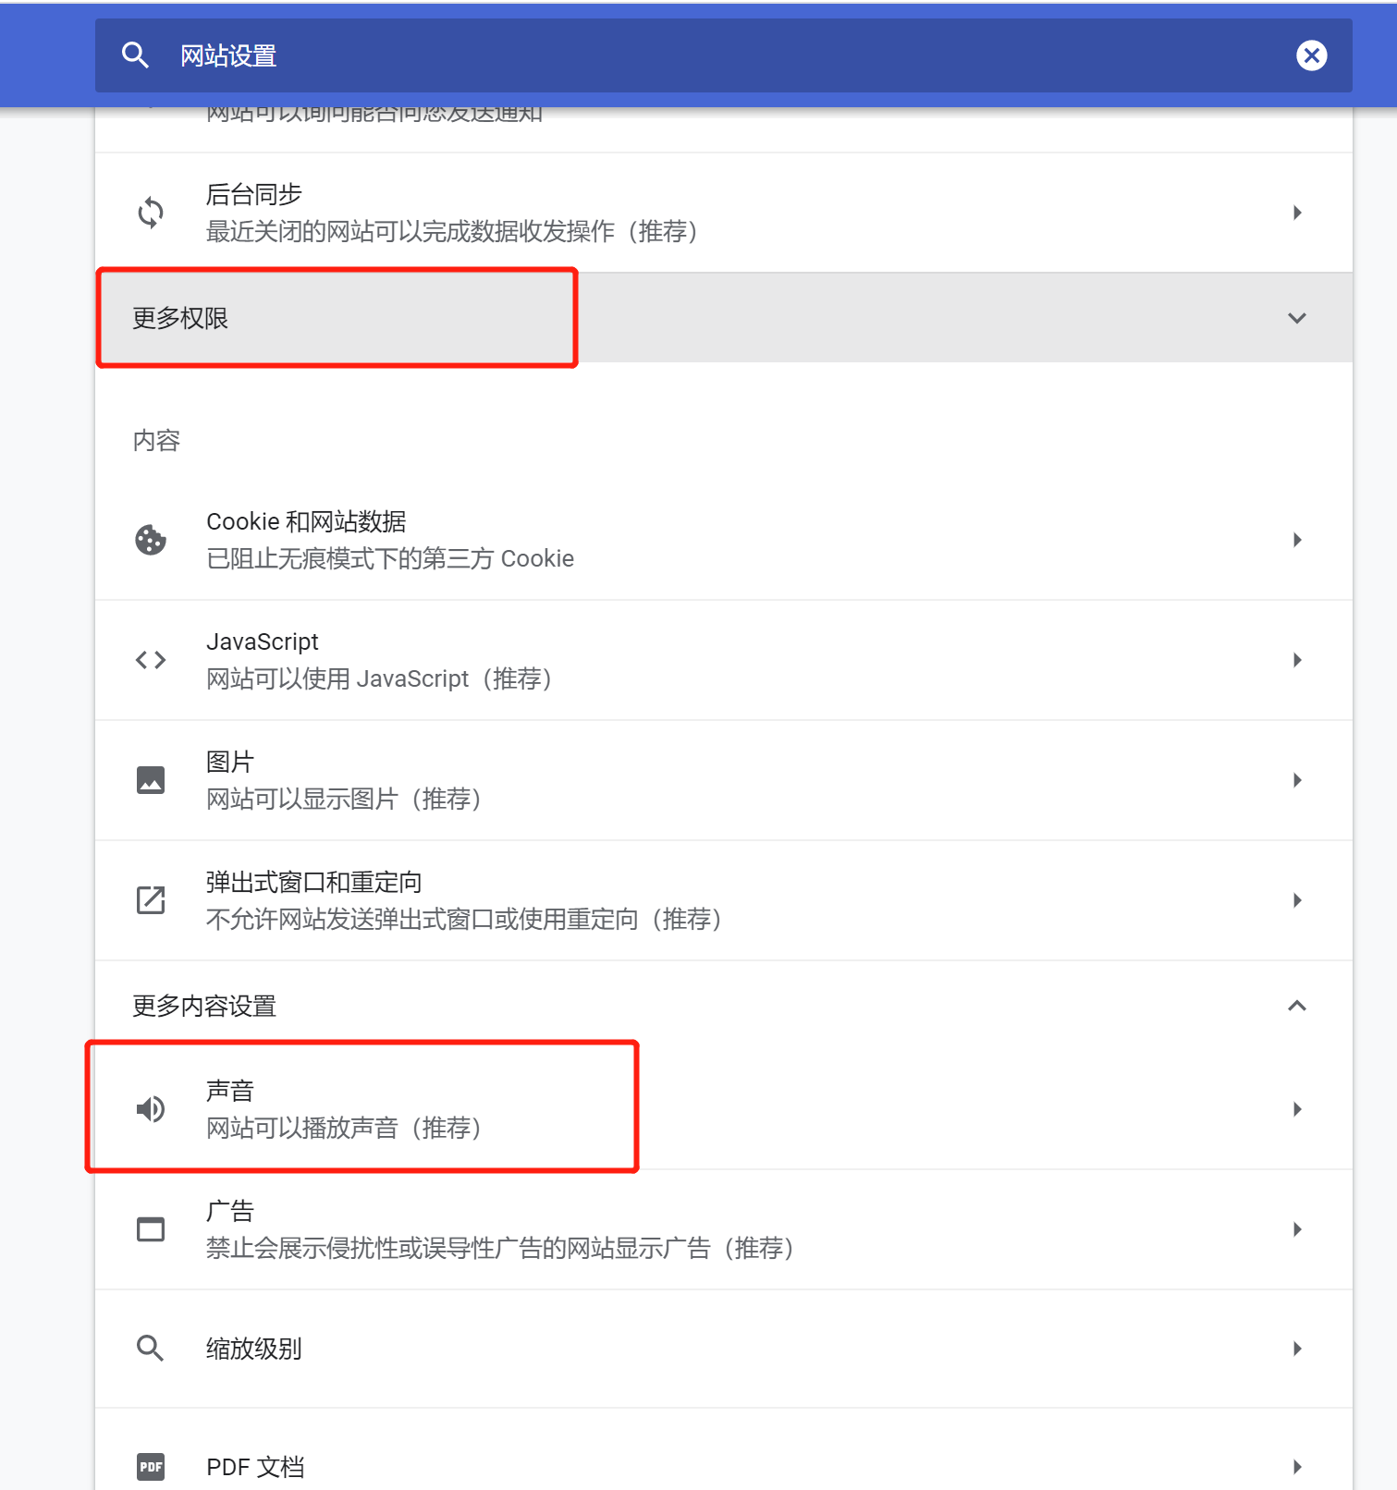

在声音页面中添加允许播放声音的网站。刷新重新访问视频地址，即可自动播放。

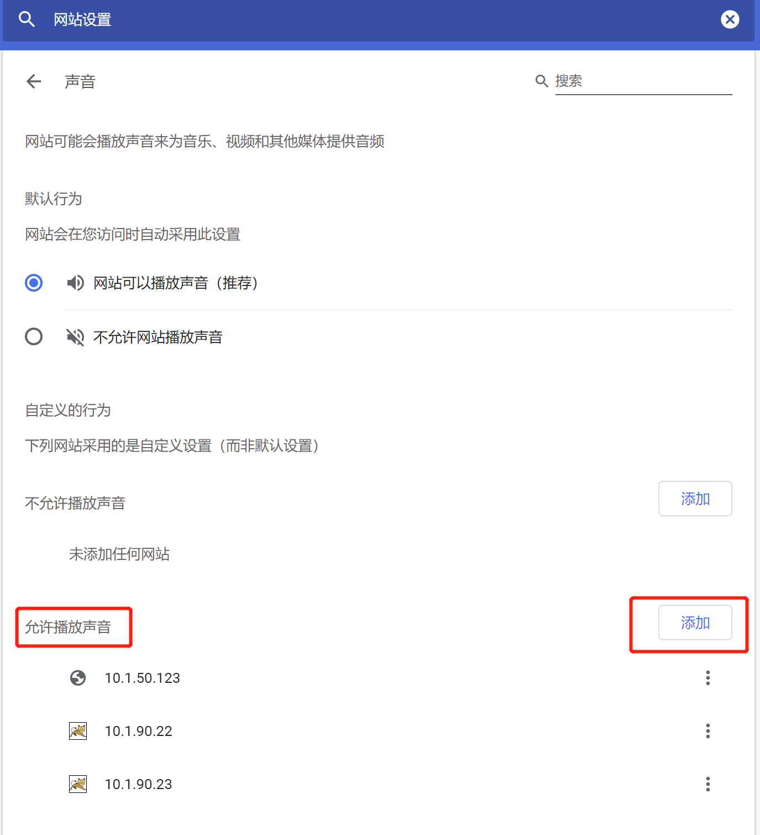

# 微软Edge浏览器

打开Edge浏览器的设置窗口。

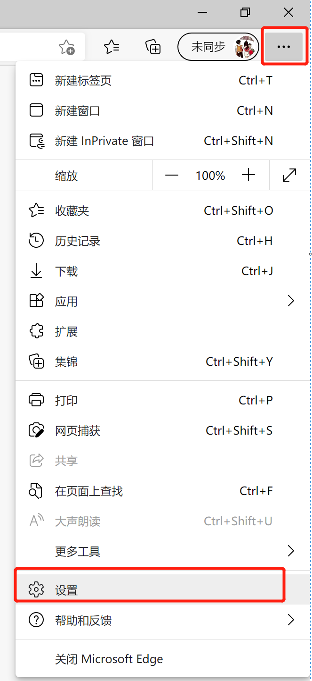

在搜索框输入”自动播放”，并打开媒体自动播放页面。

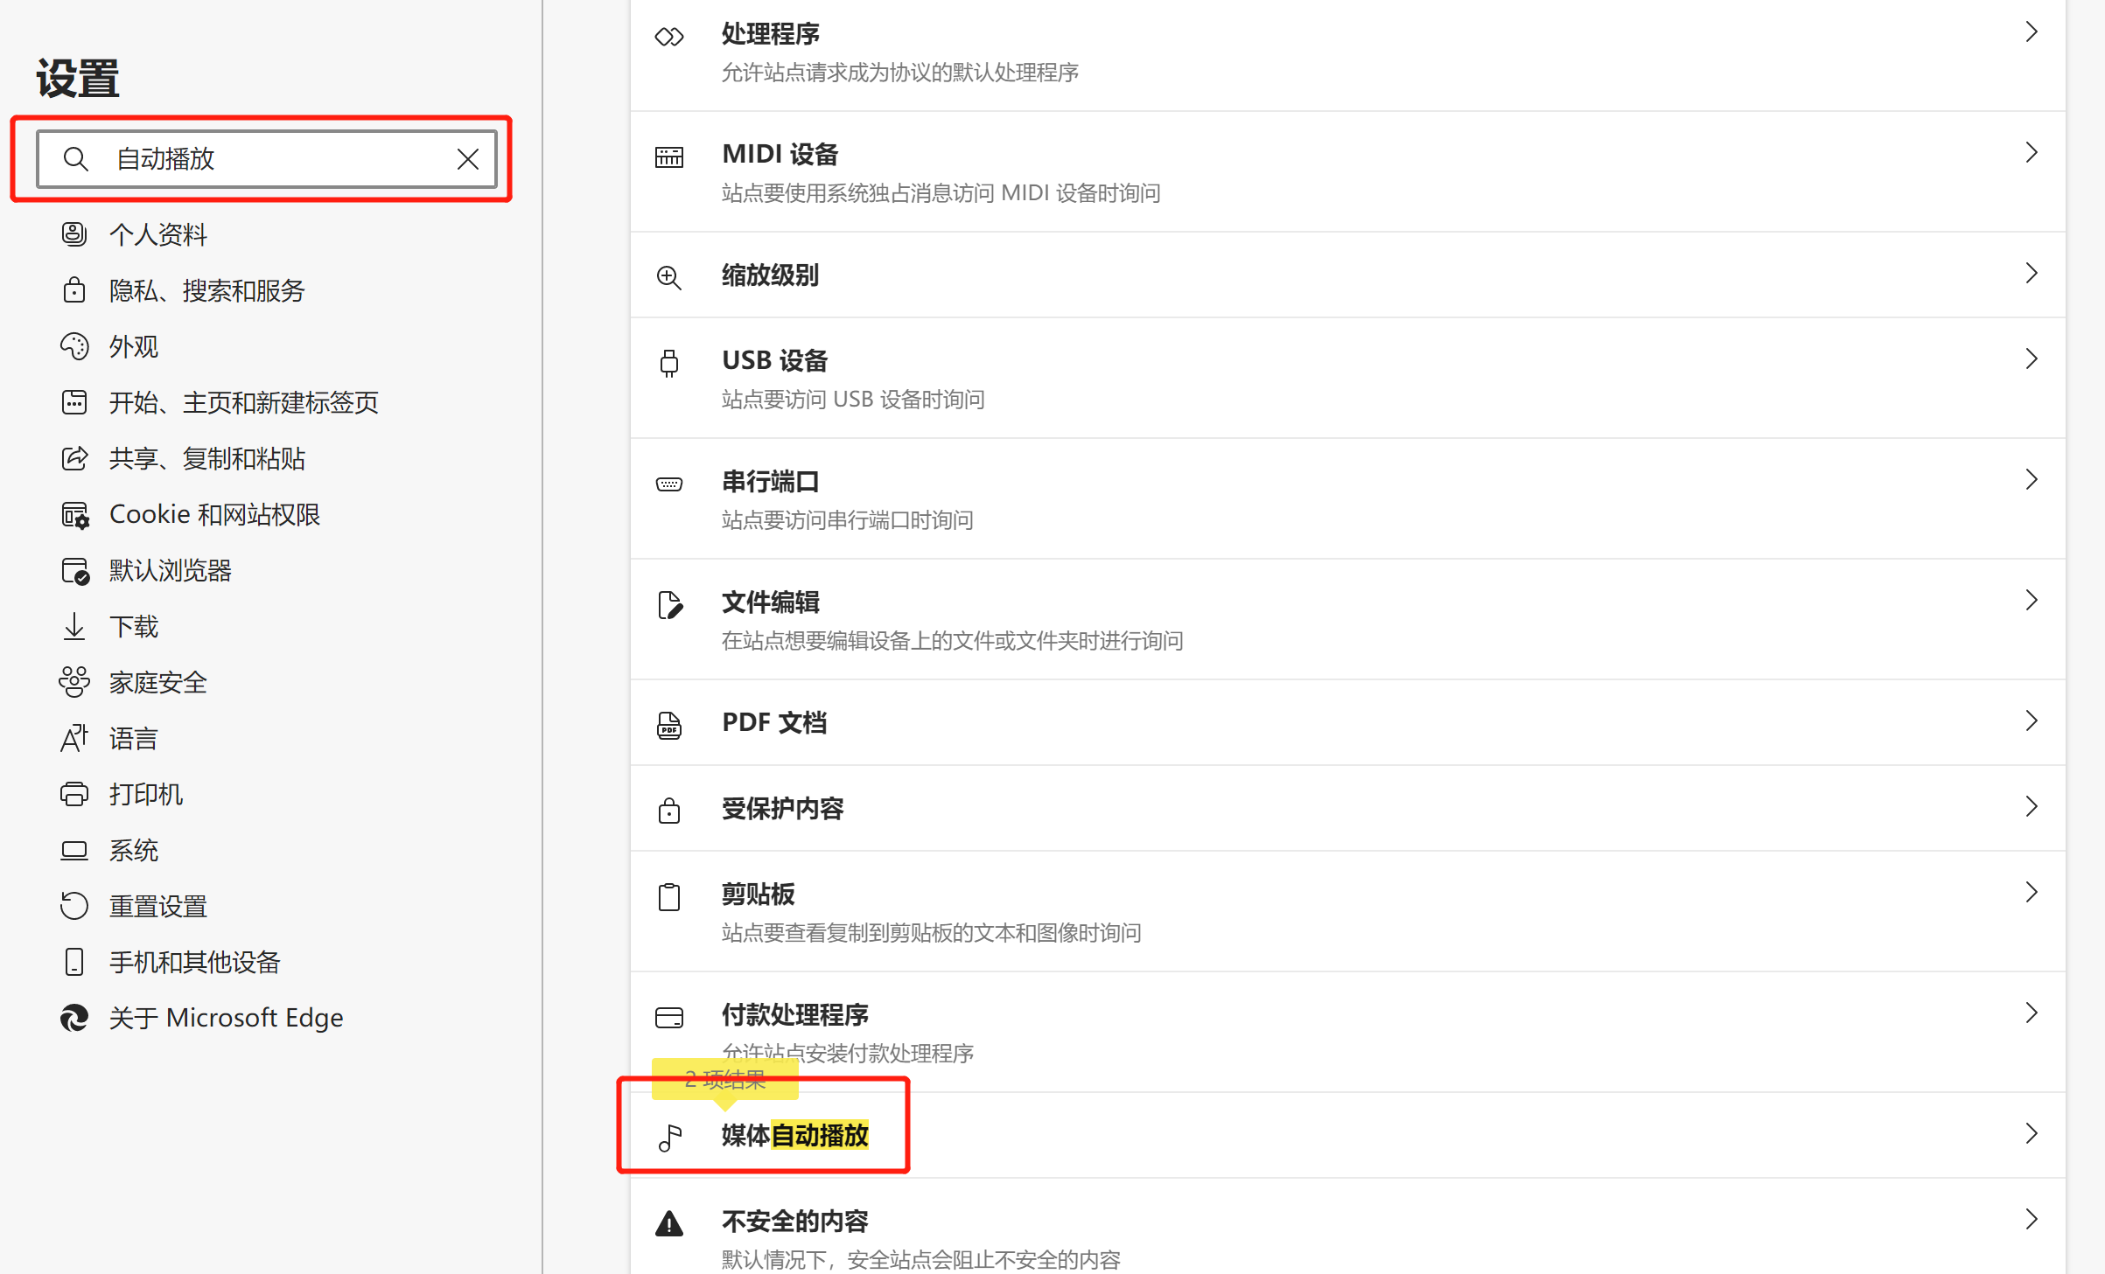

选择允许。刷新重新访问视频地址，即可自动播放。

